MASTERYS GP4 60-160 kVA intègre désormais la redondance intrinsèque de série

Benfeld, août 2023
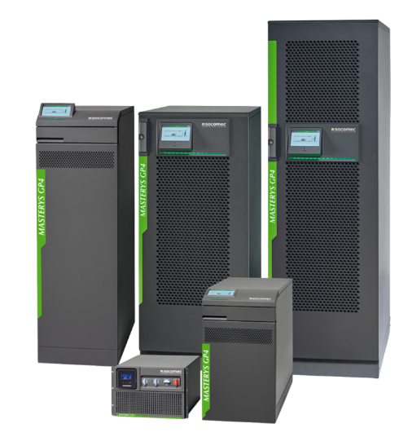
Associant la fiabilité à une gamme de caractéristiques innovantes, MASTERYS GP4 constitue la solution ASI de moyenne puissance monolithique la plus avancée, garantissant la disponibilité et un rendement énergétique maximal du système, ainsi qu’une capacité intelligente conçue pour s’adapter à l’avenir.

Fabriqué sur mesure de série, MASTERYS GP4 a été conçu pour l’optimisation. L’encombrement au sol réduit du système est compatible avec les installations existantes et plus de 20 options disponibles. Grâce à cette solution flexible, il est aujourd’hui possible de configurer jusqu’à 6 unités en parallèle, pour une adaptabilité ultime.

Une nouvelle fonctionnalité pour augmenter la disponibilité

MASTERYS GP4 60-160 kVA intègre désormais la redondance intrinsèque de série.
Que cela signifie-t-il ?
Un défaut potentiel est détecté à l’intérieur des sous-ensembles affectés, en maintenant la charge critique protégée en mode double conversion grâce aux convertisseurs de puissance restants.
L’ASI comprend des sous-éléments séparés mécaniquement qui permettent de remplacer rapidement, facilement et en toute sécurité les composants défaillants en mode bypass de maintenance sans démonter l’unité pour réduire le temps moyen de réparation (MTTR).

Regardez la vidéo pour en savoir plus.

L’ASI est conçue pour fournir une redondance intrinsèque en mode double conversion si une brique de puissance n’est plus disponible, afin de délivrer une charge minimum comprise entre 50 % et 75 % selon le produit sélectionné :

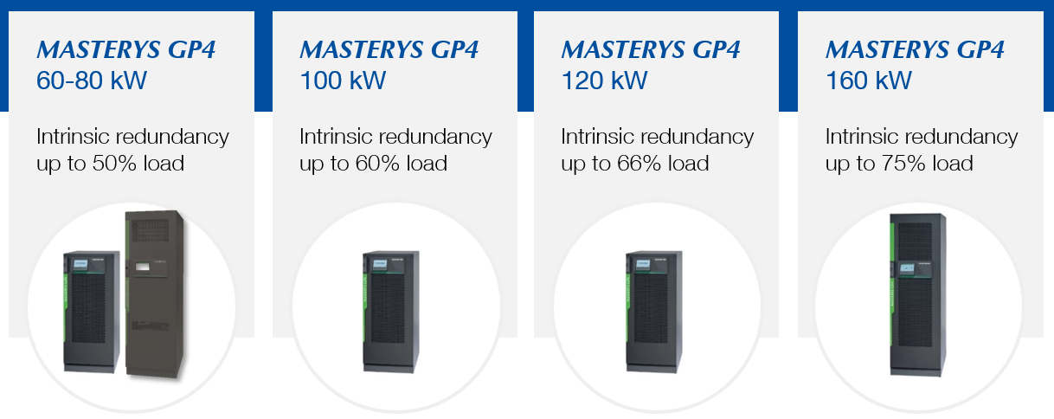

D’autres caractéristiques sont disponibles pour atteindre une résilience inégalée
- Architecture ASI conçue pour éliminer les points uniques de défaillance des ASI monolithiques traditionnelles
- Concept tolérant aux pannes qui garantit la redondance en mode double conversion jusqu’à 50 % de la puissance nominale dans le scénario le plus défavorable
- Briques de puissance autosuffisantes
- Basée sur notre plateforme moyenne puissance éprouvée sur le terrain
- Nombre limité de convertisseurs de puissance, chacun conçu pour éliminer la propagation potentielle des défauts et optimiser le MTBF
- Bypass statique puissant et robuste

SOCOMEC : quand l’énergie compte |  | Contact presse
Créé en 1922, SOCOMEC est un groupe industriel indépendant de plus de 3 600 experts répartis à travers le monde dans 28 filiales. Sa vocation : la disponibilité, le contrôle et la sécurité des réseaux électriques basse tension au service de la performance énergétique de ses clients. En 2018, SOCOMEC a réalisé un chiffre d’affaires de 537 millions d’euros. |  | Antonio Tamiozzo  Direction produits  + 39 0444598865  antonio.tamiozzo@socomec.com  www.socomec.fr/fr

